**Задания по математике за 10 класс для учащихся,**

**которые условно переведены в 11 класс.**

# **Учебник по алгебре: Алгебра и начала математического анализа. 10-11 классы. (базовый и углубленный уровни) - Алимов А.Ш., Колягин Ю.М. и др.**

# **Учебник по геометрии: Геометрия. Учебник для 10-11классов - Атанасян Л.С. и др.**

Выполнить контрольные работы по алгебре и геометрии в тетради. Принести в школу в срок с 25.08.21 по 15.09.21. Написать итоговую контрольную работу за 10 класс в школе.

**Контрольная работа №1 по теме “Действительные числа”**

|  |  |
| --- | --- |
| **Задание** | **Количество баллов** |
| **№1** Представьте обыкновенную дробь в виде десятичной дроби: а) $\frac{3}{25}$ б) $\frac{7}{9}$ | 1 б  1 б |
| **№2** Найти сумму бесконечно убывающей геометрической прогрессии: b1 , q = - | 1 б |
| **№3.** Вычислить: http://festival.1september.ru/articles/538642/Image1856.gif | 1 б |
| **№4** Вычислить: -2http://festival.1september.ru/articles/538642/Image1858.gif | 1 б |
| **№5.**Вычислить: http://festival.1september.ru/articles/538642/Image1860.gif | 1 б |
| **№6.** Вычислить:  http://festival.1september.ru/articles/538642/Image1862.gif | 1 б |
| **№7**. Преобразовать выражение:  http://festival.1september.ru/articles/538642/Image1864.gif | 1 б |
| **№8**. Найти значение выражения:  http://festival.1september.ru/articles/538642/Image1866.gif | 1 б |
| **№9**Най­ди­те зна­че­ние вы­ра­же­ния .https://ege.sdamgia.ru/formula/df/df3d889423ef3ab3314e1ff578c95516p.png | 1 б |
| **№10**Най­ди­те зна­че­ние вы­ра­же­ния .  https://ege.sdamgia.ru/formula/1f/1f1052553cc8deea4fa27b7d385e8eebp.png | 1 б |
| **№11**Най­ди­те зна­че­ние вы­ра­же­ния  https://ege.sdamgia.ru/formula/b4/b4f7320d671ccce6de2fb7fbfc034cabp.png | 1 б |
| **№12** Най­ди­те зна­че­ние вы­ра­жения https://ege.sdamgia.ru/formula/b7/b7ef2d6025c580450fe3bff55de2bdcdp.png. | 1 б |
| **№ 13** Найдите значение выражения: | 2 б |

**Контрольная работа№2 по теме «Степенные функции».**

|  |  |
| --- | --- |
| **Задание** | **Кол-во**  **баллов** |
| 1) Найдите область определения функции: | 1 б  1 б  1 б |
| 2) Построить график функции у = 2х2. Указать область определения функции, область значения функции, промежутки монотонности, наибольшее и наименьшее значение на отрезке [1; 2] | 3 б |
| 3) Найдите функцию, обратную данной | 1 б  1 б |
| 4) Решите уравнение: | 1 б  1 б  1 б |

**Контрольная работа №3 по теме «Показательная функция»**

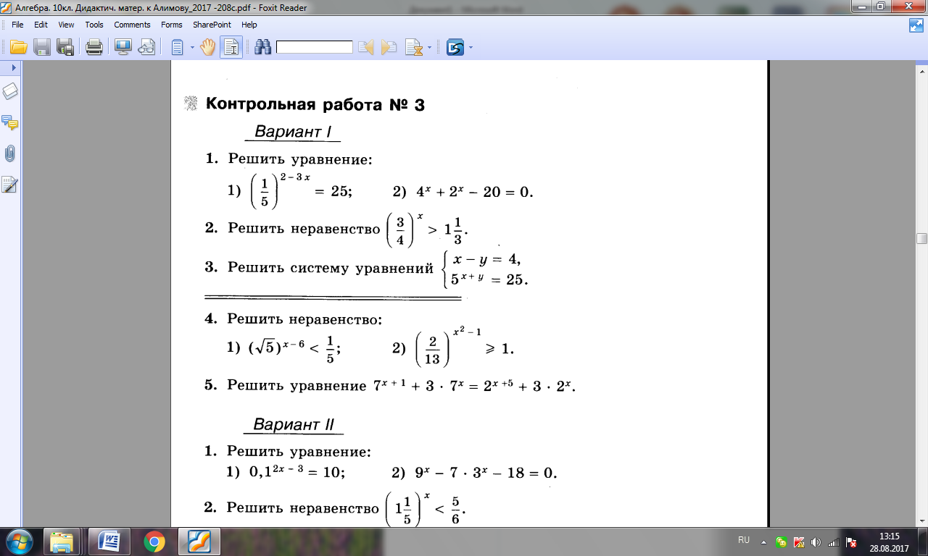

**Контрольная работа №4 по теме «Логарифмическая функция».**

1. Постройте график функций:

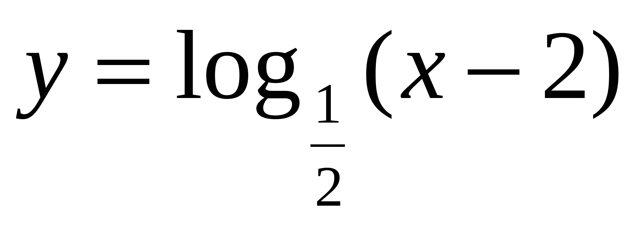

2. Вычислите:

а) 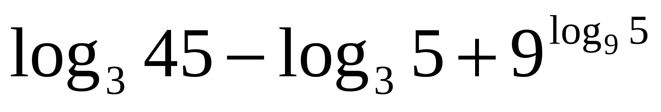

б) 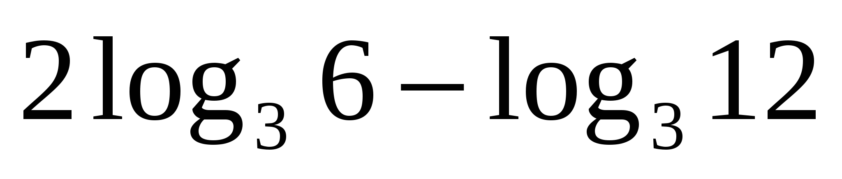

3. Решите уравнения:

а)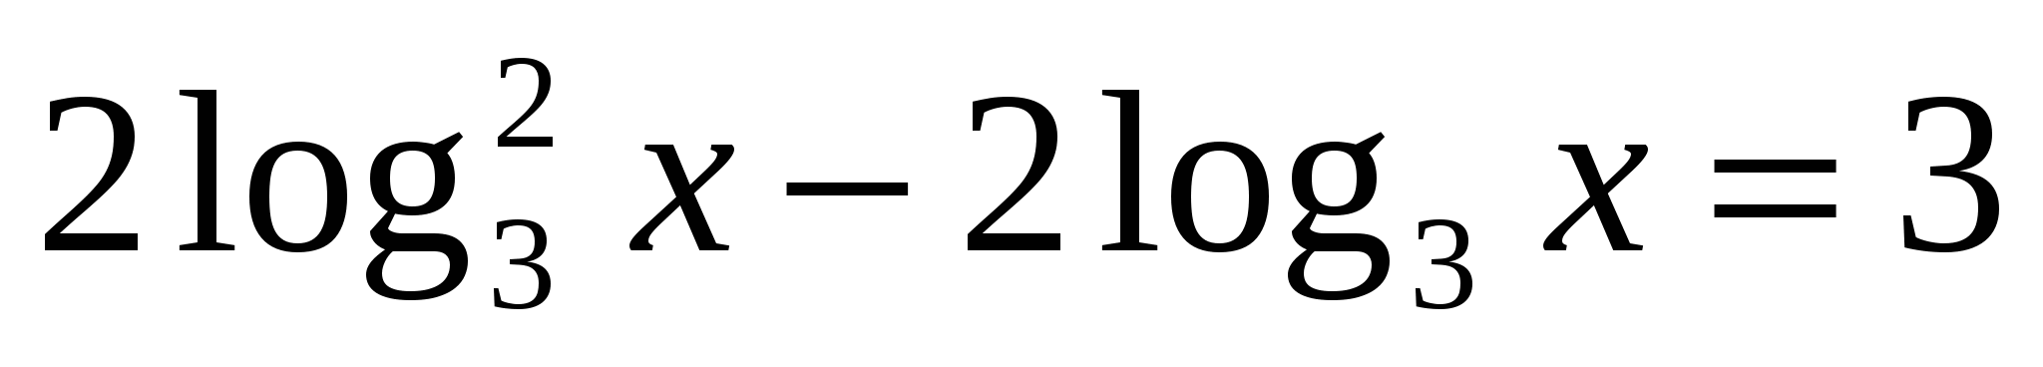;

б)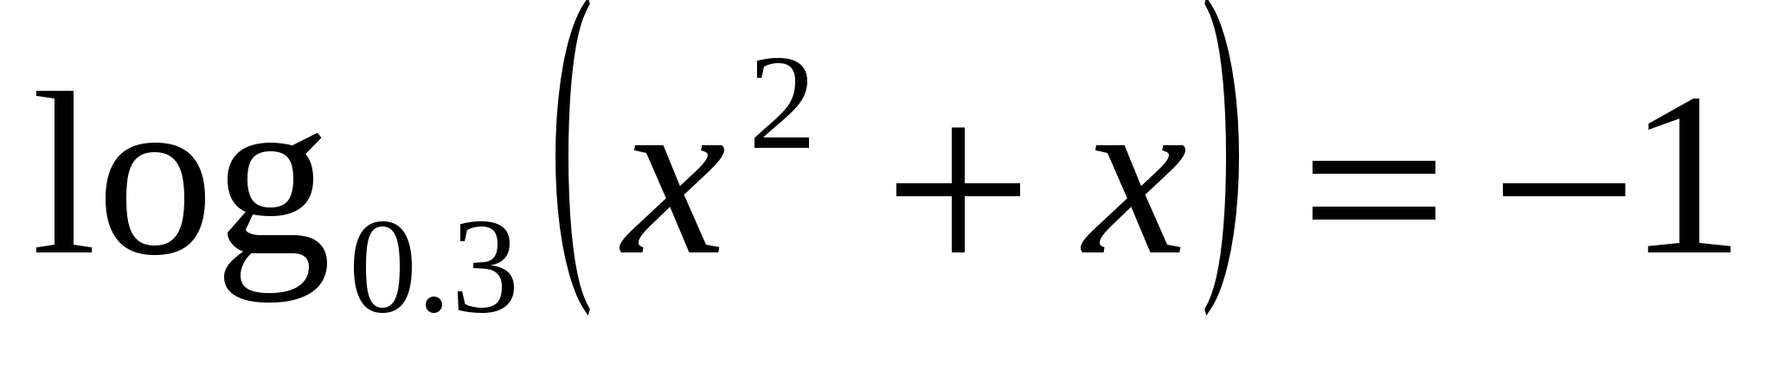;

4. Решите неравенства:

а) 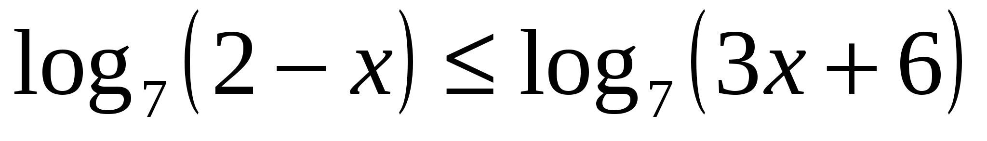;

б) 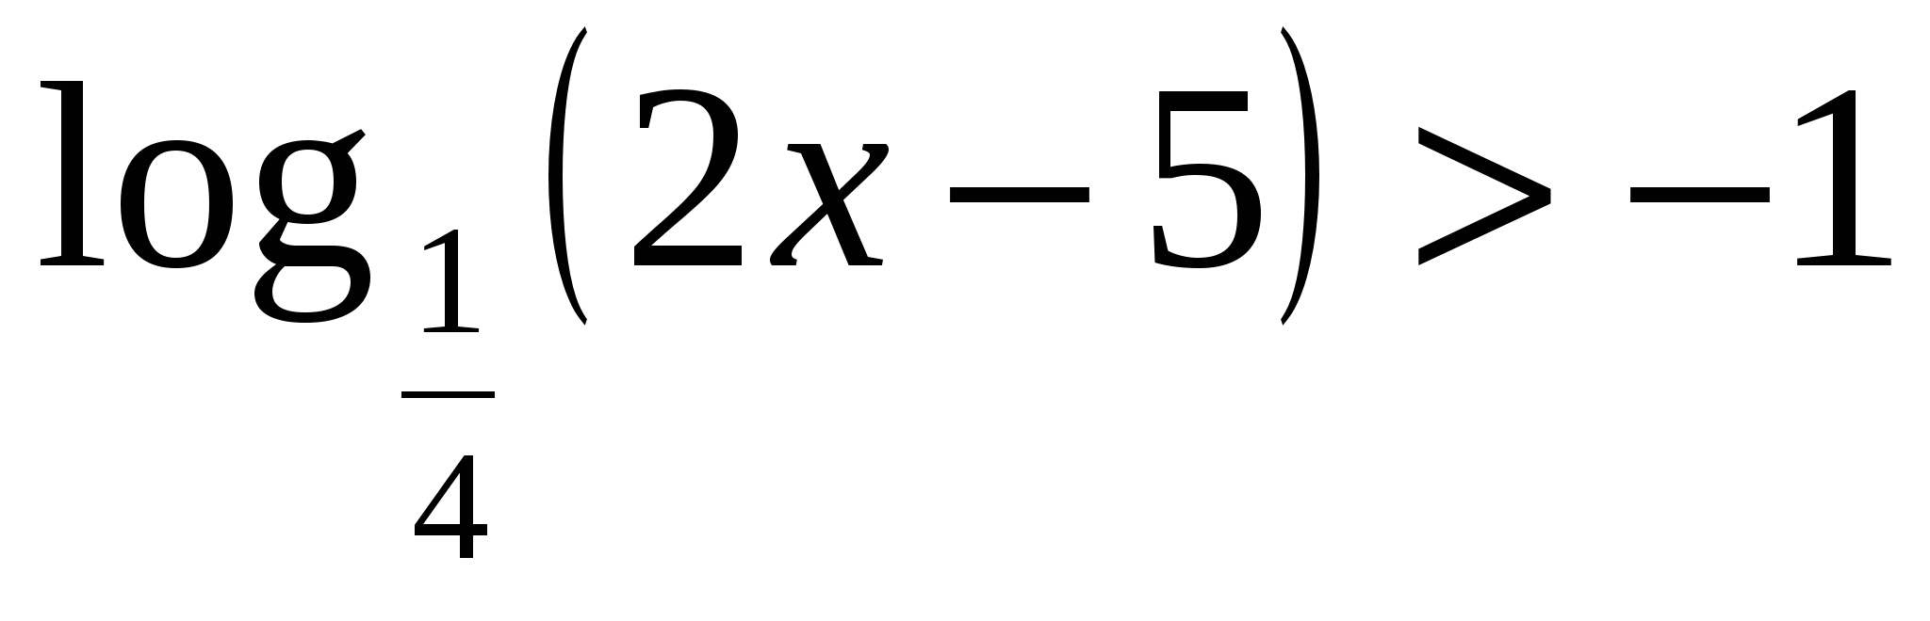.

**Контрольная работа№5 по темам:**

**«Тригонометрические функции любого угла».**

**«Основные тригонометрические формулы».**

|  |  |
| --- | --- |
| **Обязательная часть** | |
| Задания | Кол-во баллов |
| 1) Вычислите:  а) sin 30° +  cos 30°  б) 2 tg  • ctg  в) sin 120° | 1 б.  1 б.  1 б. |
| 2) Упростите выражения:  а) 5 + sin² х + cos² х  б) | 1 б.  1 б. |
| 3) Определите знак выражения:  а) cos (-38°)  б) sin 80° • cos 330° | 1 б.  1 б. |
| 4) Дано: sin х = , < x < π.  Найти: cos х. | 2 б. |
| 5) Решите уравнение: . | 2 б |
| **Дополнительная часть.** | |
| 1) Упростите:  а) ctg α • sin(-α) - cos (-α)  б) cos ² (π +х) + cos ² ( + х) | 2 б.    2 б. |
| 2) Докажите тождество: | 2 б. |

**Итоговая контрольная работа (образец)**

|  |  |  |  |  |
| --- | --- | --- | --- | --- |
| **Отметка** | **"2"** | **"3"** | **"4"** | **"5"** |
| **Кол-во баллов** | **0-5 б** | **6- 7 б** | **8-9 б** | **10-11 б** |

**Задание №1-№11 - 1 балл**

**Максимум 11 баллов**

1) Найдите зна­че­ние выражения: 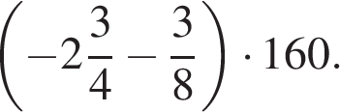

2) На пря­мой от­ме­че­ны точки *K*, *L*, *M* и *N*.

https://mathb-ege.sdamgia.ru/get_file?id=16279&png=1

Установите со­от­вет­ствие между ука­зан­ны­ми точ­ка­ми и чис­ла­ми из пра­во­го столбца, ко­то­рые им соответствуют.

|  |  |  |
| --- | --- | --- |
| ТОЧКИ |  | ЧИСЛА |
| А) *K*  Б) *L*  В) *M*  Г) *N* |  | 1) https://ege.sdamgia.ru/formula/80/80b19737264455686bc13b50d3beb8d9p.png  2) https://ege.sdamgia.ru/formula/fa/fa02b68ab3ebb2cf37dabd34cdfc6b97p.png  3) https://ege.sdamgia.ru/formula/49/49d66b49a2741e5b36e82bc1a9d6a14bp.png  4) https://ege.sdamgia.ru/formula/06/06d9a7c286e4ac817fd80be3a854f8afp.png |

Запишите в ответ цифры, рас­по­ло­жив их в порядке, со­от­вет­ству­ю­щем буквам

3) Найдите корень уравнения а)  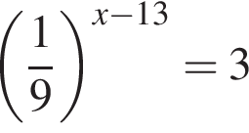 б) https://ege.sdamgia.ru/formula/04/044a39feae36933e5468f18a1d68fa67p.png

4) Найдите значение выражения: 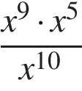  при https://ege.sdamgia.ru/formula/58/5870bb658ee9e8a6900c138365d64c80p.png.

5) Найдите зна­че­ние вы­ра­же­ния https://ege.sdamgia.ru/formula/7e/7ec1578ff993b8ff8af0cec0d04c4cf8p.png

6) Найдите cosα , если sinα = 0,6 и 0° < α <90°.

7) Решите уравнение .

8) В среднем из 1000 садовых насосов, поступивших в продажу, 5 подтекают. Найдите вероятность того, что один случайно выбранный для контроля насос не подтекает.

9) Боковое ребро правильной треугольной призмы равно 5, а диагональ боковой грани 13. Найти сторону основания призмы.

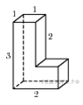10) Найдите пло­щадь поверхности многогранника, изоб­ра­жен­но­го на ри­сун­ке (все дву­гран­ные углы прямые).

11) В прямоугольном параллелепипеде стороны основания равны 3 и 4 см, высота 7 см. Найти площадь диагонального сечения.

**ГЕОМЕТРИЯ**

**Контрольная работа №1 по теме «Параллельность прямых и плоскостей в пространстве»**

|  |  |
| --- | --- |
| 1 | tst06.JPGТочки М, Р, К – середины ребер DA, DB, DC тетраэдра DABC. Назовите прямую, параллельную плоскости FBC.  1) МР 2) РК 3) МК 4) МК и РК |
| 2 | tst08.JPG  АВСDA1B1C1D1 – прямоугольный параллелепипед. Какая из прямых параллельна плоскости A1B1C1?  1) *а* 2) *b* 3) *p* 4) *m* |
| 3 | tst10.JPG  В тетраэдре DАВС ВК = КС, DP = PC. Плоскости какой грани параллельна прямая РК?  1) DAB 2) DBC 3) DAC 4) ABC |
| 4 | Выберите **верные** высказывания:  1) Две прямые в пространстве называются параллельными, если они не пересекаются.  2) Если одна из двух параллельных прямых параллельна плоскости, то другая прямая либо так же ей параллельна, либо лежит в этой плоскости.  3) Существует такая прямая, которая лежит в плоскости и параллельна прямой, пересекающей данную плоскость.  4) Скрещивающиеся прямые не имеют общих точек.  Ответ: ______ |
| 5 | tst12.JPGТочки А, В, С и D – середины ребер прямоугольного  параллелепипеда. Назовите параллельные прямые.  1) *a || n* 2) *a || b*  3) *b || c*  4) *a || c* |
| 6 | Точки А и D – середины ребер параллелепипеда. Выберите **верные** высказывания: tst14.JPG  1) Прямые СD и MN скрещивающиеся.  2) Прямые АВ и MN лежат в одной плоскости.  3) Прямые СD и MN пересекаются.  4) Прямые АВ и СD скрещивающиеся.  Ответ: ______ |
| 7 | Определите взаимное расположение прямых. tst15.JPG  1) *a* и *b –* пересекающиеся прямые  2) *a* и *b –* параллельные прямые  3) *a* и *b –* скрещивающиеся прямые |
| 8 | tst18.JPGОпределите взаимное расположение прямых.  1) *a* и *b –* пересекающиеся прямые  2) *a* и *b –* параллельные прямые  3) *a* и *b –* скрещивающиеся прямые |
| 9 | Треугольники АВК и АВF расположены так, что прямые АВ и FK скрещиваются. Как расположены прямые АК и ВF?  1) они параллельны 2) скрещиваются 3) пересекаются |
| 10 | В тетраэдре DАВС АВ = ВС = АС = 20; DA = DB = DC = 40. Через середину ребра АС плоскость, параллельная АD и ВC. Найдите периметр сечения.  Ответ: ____ |

11. Точка В не лежит в плоскости треугольника АСD, точки М,N,P – середины отрезков ВА,ВС,ВD соответственно. Найдите площадь треугольника АСD,если площадь МNP равна 48 см2.

12. Точка К лежит между параллельными плоскостями α и β. Прямые а и b,проходящие через точку К, пересекают плоскость α в точках А1В1, а плоскость β – в точках А2В2 соответственно. Найдите КВ1,если А1К: А1А2 = 1 : 3, В1В2 = 15 см

**Контрольная работа №2по теме**

**"Перпендикулярность прямых и плоскостей в пространстве"**

1) Вставьте слова:

Две прямые называются __________, если они пересекаются под прямым __________

Если прямая перпендикулярна двум __________прямым, лежащим в ______,то она __________данной плоскости.

2) Из точки О к плоскости α проведен перпендикуляр ОА и наклонная ОВ. Вычислите АВ, если ОА = 5 см, ОВ = 10 см.

3) Прямые АВ, АС, АО попарно перпендикулярны. Найдите отрезок СО, если ВО = 14 см,

ВС = 21 см, АО = 10 см.

4) Через точки А и В проведены прямые, перпендикулярные плоскости α, пересекающие её в точках С и К соответственно. Найдите расстояние между точками А и В, если АС = 10 м, ВК = 6 м, СК = 3 м и отрезок АВ не пересекает плоскость α.

5) Из точек А и В , лежащих в двух перпендикулярных плоскостях, опущены перпендикуляры АС и ВК на прямую пересечения плоскостей. найдите длину отрезка АВ, если АС = 7 см, ВК = 8 см, СК = 6 см.

**Контрольная работа №3 по теме "Многогранники**"

1. В правильной четырехугольной пирамиде SABCD точка О – центр основания, S - вершина , SC = 13, АС = 10. Найти высоту пирамиды.
2. В прямоугольном параллелепипеде стороны основания равны 12 см и 5 см. Диагональ параллелепипеда образует с плоскостью основания угол https://arhivurokov.ru/multiurok/8/6/0/860f28a02289a802833c952a8a2e91ca6d7086aa/kontrol-naia-rabota-po-ghieomietrii-10-klass-na-ti_1.png. Найти площадь боковой и полной поверхности параллелепипеда.
3. В основании четырехугольной пирамиды SABCD точка О – центр основания, S - вершина лежит прямоугольник со сторонами 6 см и 8 см . SO = 4. Найти площадь боковой и полной поверхности пирамиды.
4. В основании прямой призмы лежит треугольник АВС со сторонами АВ = 10, ВС = 21, АС = 17. Боковое ребро АА1 = 15. Точка М лежит на АА1 и АМ : МА1 = 2 : 3. Найти площадь сечения ВМС.

**Контрольная работа№4 по теме «Векторы в пространстве»**

1. 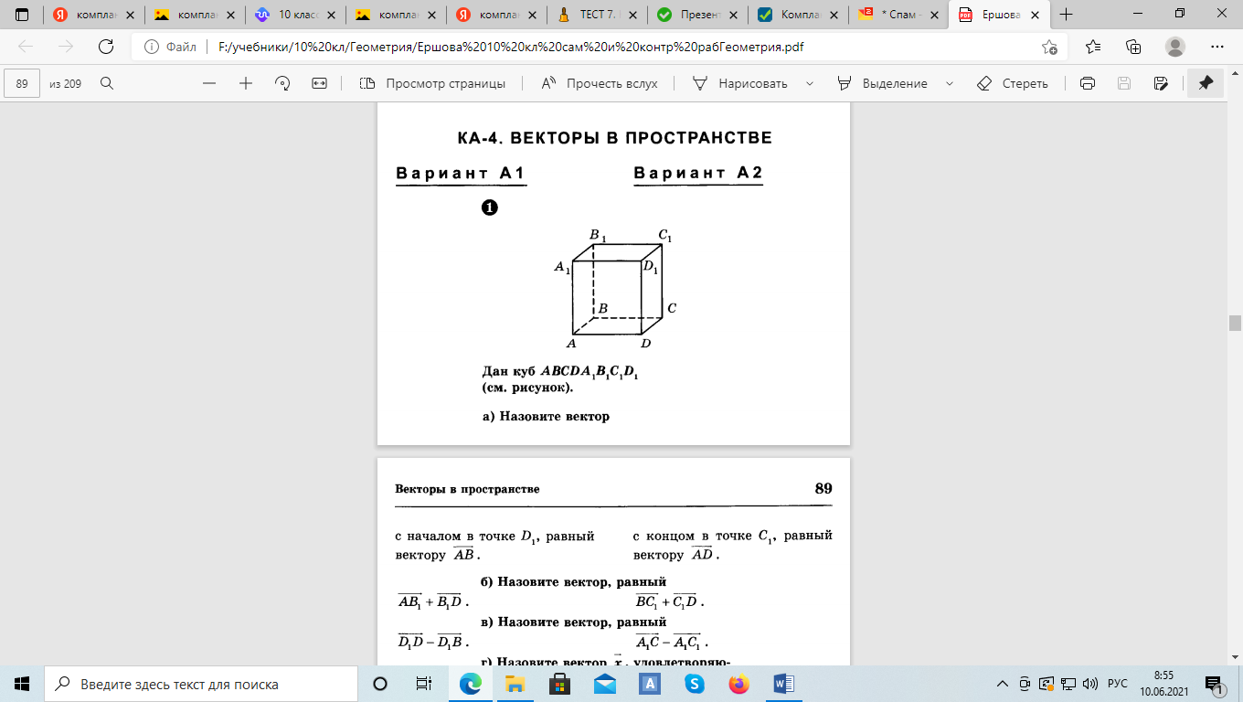

с началом в точке D1, равный вектору $\vec{AB}$

б) Назовите вектор, равный $\vec{AB_{1}}+\vec{B_{1}D}$

в) Назовите вектор, равный 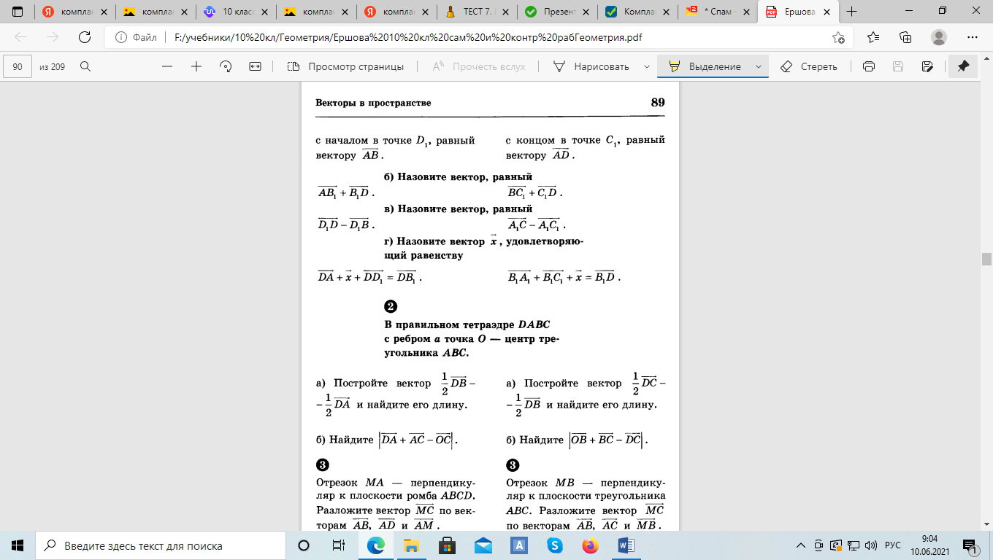

 











1. 